全國律師聯合會 函
地址：台北市中正區忠孝西路一段4號7樓C室
聯絡方式-電 話：02-23881707分機68
傳 真：02-23881708
聯絡人：羅慧萍
受文者：各地方律師公會

發文日期：中華民國111年4月11日
發文字號：（111）律聯字第111111號
速別：
密等及解密條件或保密期限：普通
附件：

主旨：檢送勞動部勞工保險局函，「勞工職業災害保險及保護法」將自今（111）年5月1日施行，執業律師為該法強制投保對象，敬請轉知會員留意相關規定，請查照。。

說明：依勞動部勞工保險局111年4月11日保納新字第11160087774號函辦理。

正本：各地方律師公會
副本：
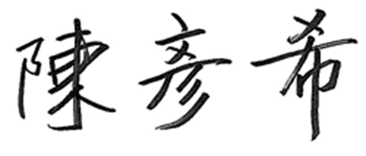

理事長

